**Mister Tee - wyjątkowa marka**

**Poszukujesz ubrań, dzięki którym będziesz mógł wyrazić siebie? Odpowiedzią jest marka <strong>Mister Tee</strong>. Sprawdź, dlaczego!**

**Mister Tee - idealna marka dla każdego**

Lubisz wyrażać siebie poprzez różnego rodzaju odzież, którą zakładasz na siebie każdego dnia? Rozumiemy to zarówno my, jak i znana na całym świecie marka **Mister Tee**, która w swojej ofercie posiada różnorodne produkty uwielbiane nie tylko przez ludzi młodych. Chcesz dowiedzieć się nieco więcej o tej marce? Zapraszamy zatem do przeczytania naszego dzisiejszego artykułu, w którym przyjrzymy się nieco bliżej właśnie temu cenionemu producentowi odzieży i dodatków.

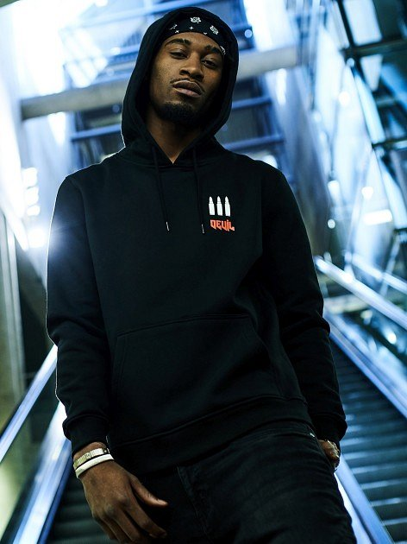

*Mister Tee* rozumie potrzeby swoich odbiorców, prawdopodobnie właśnie przez to jest tak bardzo lubiana na całym świecie. Dostarcza swoim klientom odzież, która jest nie tylko wysokiej jakości, ale również (i przede wszystkim) stylowa. Pasuje do wielu różnych outfitów, odpowiednio zestawiona będzie odpowiednia zarówno na co dzień, jak i na przykład do pracy. Dzięki nim pokażesz przynależność do kultury, wyrazisz sobie poglądy i wartości, których pod żadnym pozorem nie powinieneś się wstydzić. A to wszystko w otoczeniu wygody i komfortu, która jest ceniona podczas wykonywania codziennych obowiązków.

**Gdzie je kupić?**

Produkty [Mister Tee](https://black-town.pl/121_mister-tee) dostępne są w naszym sklepie internetowym. Sprawdź koniecznie, co dla Ciebie przygotowaliśmy w naszej ofercie!